**1. feladat**

Miután gyújtást adtál az autóra, az öndiagnosztika automatikusan lefutott, és hibát talált. Azt gyanítod, hogy valamelyik kerék sebessége eltér a többitől ezért gázt adsz az autóra és közben méred az egyes kerekek szögsebességét. Tudod, hogy ideális esetben mindegyik kerék szögsebessége a 12t2+7t−20 polinommal jellemezhető ahol t az eltelt idő. A felvett adatokat az alábbi pandas DataFrame objektum tartalmazza.

**Adatsor**

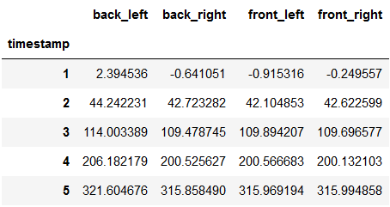

Először szeretnéd kiszámolni, hogy az egyes időpillanatokban milyen értéket vesz fel a polinom. Az alábbiak közül melyik kódrészlet adja meg helyesen ezeket az adatokat? Több helyes válasz is van, jelöld meg mindegyiket!

1)

**import** numpy **as** np

**import** pandas **as** pd

theoretical_value = np.polyval([-20, 7, 12], df.index.values)

2)

import numpy as np

import pandas as dd

polynomial = np.polynomial.Polynomial([-20, 7, 12])

theoretical_value = polynomial(df.index.values)

3)

import numpy as np

import pandas as pd

theoretical_value = np.polyval([12, 7, -20], df.index.values)

4)

import numpy as np

import pandas as pd

polynomial = np.polynomial.Polynomial([12, 7, -20])

theoretical_value = polynomial(df.index.values)

**2. feladat**

Tegyük fel, hogy tudjuk, hogy ideális esetben az előző feladatban kiszámított elméleti érték és a gyakorlati mérés között a különbség ≈ 1, ennél nagyobb különbségnél hibás működésről beszélhetünk. Az alábbiak közül melyik kódrészlet adja meg a hibásan működő kerék oszlopának nevét?

1)

for column in df.columns:  
 if not all(df[column] - theoretical_value < 1):

print(column)

2)

**for** column **in** df.columns:

**if** **not** any(df[column] - theoretical_value < 1):

print(column)

3)

**for** column **in** df.columns:

**if** any(df[column] - theoretical_value < 1):

print(column)

4)

**for** column **in** df.columns:

**if** all(df[column] - theoretical_value < 1):

print(column)